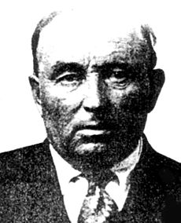
Pozvánka

Žiaci nižších ročníkov osemročného štúdia Gymnázia Štefana Moysesa v Moldave nad Bodvou Vás srdečne pozývajú na Bádateľskú konferenciu, ktorá sa uskutoční dňa 17.mája o 16:00 v priestoroch školy.

Program:
- Prezentácie o slávnych vedcoch a vynálezcoch,
- výstava fotokoláží z návštevy múzea,
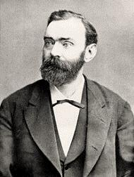
- výstava posterov o slávnych vedcoch, vynálezcoch a ich vynálezoch
- kultúrny program,
- prehliadka školy.

Konferencia je realizovaná v rámci projektu Spoznajme slávnych, ktorý bol podporený Nadáciou Orange v grandovom programe Školy pre budúcnosť 2012/2013.

